**ХАРЦИЗЬК МІСЬКА РАДА ДОНЕЦЬКОЇ ОБЛАСТІ**

**ХАРЦИЗЬКИЙ ВІДДІЛ ОСВІТИ**

**ХАРЦИЗЬКИЙ НАВЧАЛЬНИЙ ВИХОВНИЙ КОМПЛЕКС « ІНТЕГРАЛ» №5**

**РОЗРОБКА УРОКУ**

**З ТЕМИ:**

**«Розробка малюнка для аплікації*»***

***( §7)***

розробила учитель трудового навчання

вищої кваліфікаційної категорії

Жовтобрюх Світлана Іванівна

**Харцизьк 2014**

**УРОК № __ ДАТА_____ КЛАС 5**

**Тема.** Розробка малюнка для аплікації.

**Мета уроку:**

**навчальна –** ознайомити з поняттям ескізу, правилами перенесення малюнка. Систематизувати та доповнити знання учнів з використання аплікації. Повторити знання з використання інструментів, пристосувань та матеріалів для виготовлення аплікації.

**розвивальна-**розвиток уявлення, творчого підходу до роботи, творчого зацікавлення до декоративно – ужиткового мистецтва;

**виховна –**  виховання естетичного смаку, терпіння, акуратності, поваги до праці. Розвиток патріотичної особистості учня , яка любить та поважає традиції та історію рідної батьківщини.

**Методичне забезпечення уроку:**

* Майстерня з обслуговуючої праці;
* Інструменти та прилади: ручки, зошити, ножиці, вимірювальна стрічка,булавки, клей, п’яльця голки , наперстки
* Матеріали: різні види тканин, різні види ниток, клаптики шкіри, папір, ґудзики, плівка тощо

**Дидактичне забезпечення уроку:**

* Фільми з тем: « Охорона праці в шкільній майстерні»; « Перенесення малюнка на папір для виготовлення аплікації»; «Кольорова гамма»

**Методи навчання:**

1. **за джерелом отриманих даних**

* Словесні;
* Наглядні;
* Практичні;
* Проблемно-пошукові

1. **за дидактичними цілями**

* Актуалізація
* Вивчення нового матеріалу

**Форма організації діяльності учнів:**

* Індивідуальна;
* Групова.

**Тип уроку:** урок придбання нових знань, з елементами гри.

**Міжпредметні зв’язки:** історія, образотворче мистецтво, математика,

інформатика.

**Структура уроку.**

1. Організаційний момент………………………………………………2 хв.
2. Актуалізація опорних знань та вмінь учнів…………………………5 хв.
3. Вивчення нового матеріалу………………………………………… 30хв
4. Вибір малюнка для аплікації
5. Створення малюнку для аплікації
6. Перенесення малюнка на папір
7. Добір кольорової гами для аплікації
8. Закріплення нових знань та вмінь учнів. …………………………….45 хв.
9. Підсумки уроку…………………………………………………………5хв.
10. Домашнє завдання………………………………………………………3хв.

**Хід уроку.**

1. **ОРГАНІЗАЦІЙНИЙ МОМЕНТ**
2. Привітання.
3. Перевірка наявності учнів.
4. Заповнення класного журналу.
5. Перевірка готовності учнів до навчання
6. Настройка учнів на роботу.
7. Доведення до учнів теми та плану заняття.

**Бесіда.**

* Ви готові до уроку обслуговуючої праці?

Перед вами лежать картки настрою. Визначте , який зараз у вас настрій та підійміть необхідну картку, для того, щоб я побачила.

Вчитель читає вірш для робочого настрою дітей.

Кто на свете самый главный,  
Самый добрый, самый славный?  
Кто он? Как его зовут?  
Ну, конечно, это - труд!  
Кто на свете самый умный,  
Самый старый, самый юный?  
Кто он? Как его зовут?  
Без сомненья, это - труд!

**ІІ. АКТУАЛІЗАЦІЯ ОПОРНИХ ЗНАНЬ І ВМІНЬ УЧНІВ**

**Бесіда.**

**Учитель** - У вірші, яке ви почули, сказано, що праця - це найстаріше заняття. Так і є, протягом мільйонів років людина живе на землі завдяки праці. І ви працюєте теж, звичайно, не так, як дорослі, але все ж навчання - серйозна праця. А тепер згадайте і дайте відповідь на питання:

• Яку тему ви вивчили на минулому уроці?

• Що таке предмет праці? Наведіть приклад.

• Які інструменти використовуються для виготовлення аплікації?

**Робота в парах**

З отриманих малюнків аплікацій вибрати:

* предметні аплікації
* сюжетні аплікації
* декоративні аплікації
* абстрактні аплікації
* силуетні аплікації.

**Емоційний настрій до роботи**

Одні працюють для того, щоб полегшити і поліпшити життя, а інші намагаються її прикрасити, зробити яскравіше. До таких людей належать художники, артисти, музиканти, і всі народні умільці, які своїми руками створюють справжні витвори мистецтва, які нас захоплюють. Можливо, серед вас теж є майбутні майстри і умільці, але цей талант в собі потрібно не тільки відкрити, але й розвивати! А починати треба з того, що цікаво, що зробити вам під силу, наприклад, з найвідомішою у світі техніки - аплікації.

**ІІІ. Вивчення нового матеріалу.**

1. **Вибір малюнка для аплікації.**

На допомогу при вивченні цієї теми ми запрошуємо учнів зі своїми розробками з домашнього завдання.

Учні демонструють свої малюнки.

Учитель звертає увагу учнів на те, що аплікація повинна відповідати призначенню виробу.

1. **Створення ескізу аплікації.**

Учитель дає визначення ескізу.

**Ескіз** (з фр.esguisse-начерк) – попередній начерк малюнка, картини, виробу тощо.

Вимоги до створення ескізу:

* Максимальне спрощення
* Чіткі контури малюнка
* Натуральні розміри
* Кольорова гама

1. **Перенесення малюнка на папір.**

**[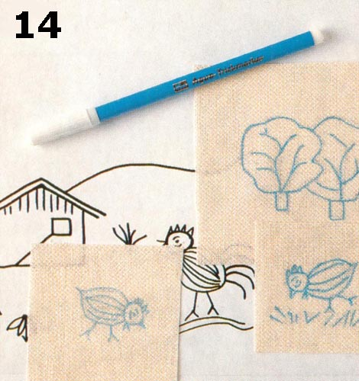](http://images.yandex.ua/#!/yandsearch?source=wiz&fp=0&uinfo=ww-1266-wh-603-fw-1041-fh-448-pd-1&text=%D0%BF%D0%B5%D1%80%D0%B5%D0%BD%D0%B5%D1%81%D0%B5%D0%BD%D0%B8%D0%B5%20%D1%80%D0%B8%D1%81%D1%83%D0%BD%D0%BA%D0%B0%20%D0%BD%D0%B0%20%D0%B1%D1%83%D0%BC%D0%B0%D0%B3%D1%83&noreask=1&pos=5&lr=24880&rpt=simage&img_url=http%3A%2F%2Fwebposidelki.ru%2Fi%2Fp%2F1295875028%2F1_small.jpg) Калькування зображень**

Калькування - це простий спосіб отримання точних копій вибраних зображень у натуральну величину. Ви просто кладете кальку на малюнок, який хочете скопіювати, закріплюєте її на місці за допомогою невеликих шматочків липкої стрічки для маскування і олівцем середньої твердості відтворюйте копійований малюнок на кальці. Після цього ви переносите малюнок з кальки на папір одним із таких способів.

**Вам будуть потрібні**

■ Якісна калька

  ■ Готова копіювальна (графітова) папір Візьміть аркуш копіювального паперу і потріть графітової паличкою середньої твердості по одній його стороні так, щоб він покрився порошком. Повторюйте цю процедуру після кожного використання копіювального паперу

  ■ Маскуючий папір для деталей зображення і фону

  ■ Олівці НВ і 4Н

  ■ Малоклейка липка стрічка • Малювальна папір

1. **Добір кольорової гами для аплікації**

**Розповідь вчителя.**

***Цвет – это жизнь, и мир***

***Без красок представляется***

***Нам мертвым***

***И.Иттен***

Кольорова композиції складає колористичну єдність. Колір – це виразний засіб аплікації.

Людське око може відрізнити до 200 кольорових відтінків. Кольорові хвилі різної довжини попадаючи в око сприяють сприйняттю різних кольорів. Більш довші хвилі дають сприйняття червоних і жовтих кольорів, короткі – синіх і фіолетових. Сонячний промінь містить всі кольорові хвилі, які при змішуванні дають враження білого кольору. Промінь світла проходить через тригранну скляну призму, розкладається на кольори радуги, складає сонячний спектр. Кольори спектру знаходяться в певній послідовності і червоний, помаранчево-червоний, помаранчевий, помаранчево-жовтий, жовтий, жовто-зелений, зелений, голубовато - зелений, голубий, синій, фіолетовий.

 

Якщо кольори сонячного спектру розташувати в коло, то вийде кольорове коло, яке дозволить побачити закони кольорового поєднання взаємовідносини основних і допоміжних кольорів.

Три основі первинні кольори – червоний, жовтий, синій. Складання двох первинних в рівних пропорціях дає вторинний колір.

Монохромними є використання одного кольору різних відтінків. При цьому кольоровий колорит утворюється переходом від світлих до більш темних відтінків.

Комбінування контрастних і монохромних поєднань сприяє сприйняттю яскравості і багатства фарб.

**Кольорові сполучення**

Червоний колір складає основу самих незвичайних кольорових рішень. Червоний може поєднуватись з кольорами, які підсилюють або зменшують його тепло і енергію. Для теплоти і інтенсивності – поєднання червоного і жовтого.

На жовтому фоні червоний колір домінує помаранчевий відтінок. Поруч з синім – фіолетовий. Яблуко-червоний і срібно - зелений складають імітацію індійського фольклорного мистецтва.

Сполучення червоного і білого – надає чистий вишуканий вигляд роботі.

Блідо - рожевий підходить до світлих відтінків лимонного, створюючи м’яке і свіже кольорове рішення

**Кольори в культурі різних народів.**

У передаючих кольором сприйняттях сховані природні асоціації закладені в нашій свідомості майже на генетичному рівні.

Синій колір – один з самих найпопулярніших у різних народів.

Синій – колір вічності, з’єднуючий минуле з майбутнім, неба, магічний, позитивний. В міфах синій колір - божественне начало – колір загадковості, цінності;

Жовтий – символізує сонце;

Червоний – полум’я, кохання.

В іконописі кольори ікон і настінного церковного розпису визначались суворо встановленими канонами і складали з синіх, золотих, білих, помаранчевих і зелених тонів.

Богоматір завжди була вдягнена в синій, що символізує небо плащ з золотим підбоєм, а темно-червона сукня – символ великої материнської любові. Білий одяг Христа означає чистоту його помислів і відсутність гріха.

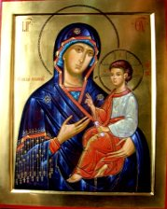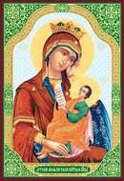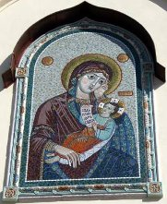

**IV. Закріплення нових знань та вмінь учнів.**

Практична частина

1. Вступний інструктаж.

Ознайомлення з об'ємом роботи, критеріями оцінювання, правилами техніки безпеки, організації робочого місця.

Завдання: скласти мотив візерунка для оздоблення виробу аплікацією, використовуючи задані орієнтири.

**РОЛЕВАЯ ГРА « Клініка доктора Знайкіна »**

Учням пропонується продовжити тему аналогією аплікації з медициною.

Учитель представляє об'єкти пізнання вироби для декору аплікацією у вигляді об'єктів медичного втручання , а учням , відповідно, надається можливість стати доктором .

Учні діляться на кілька груп: Швидка допомога , Травматологія , Кардіологія, Пластична хірургія.

Завдання для кожної групи - вирішити як можна допомогти в ситуації, що вимагає оперативного технологічного втручання , розробити ескіз , підібрати матеріали та інструменти

Учням ***групи Швидка допомога*** об'єкт вивчення представляється у вигляді потерпілого , що вимагає надання невідкладної швидкої технологічної допомоги .

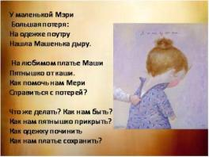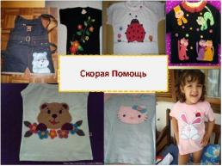

**Швидка допомога**

Учні вирішують, як допомогти Маші сліди її неохайності за допомогою декору сукні аплікацією, виконати художнє моделювання, підібрати конструкційні матеріали, продумати модель презентації ідеї.

Учням **групи Травматологія** належить придумати, як декорувати аплікацією сумку.

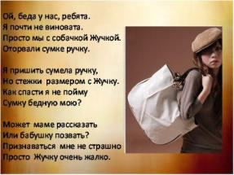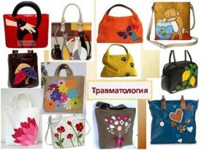

**Травматологія**

Учні **групи Кардіологія** розробляють проект декору сувеніра у формі серця. Орієнтиром служить банк моделей, запропонований учителем.

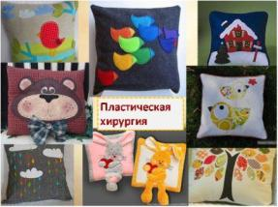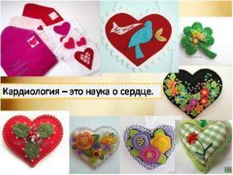

**Кардіологія-наука про серце.**

**Пластична хірургія**

Пластичні хірурги можуть придумати, як прикрасити аплікацій предмети інтер'єру, наприклад, диванну подушку.

2. Поточний інструктаж.

  Самостійна робота уч-ся.Само-, взаємоконтроль. Цільові обходи. Консультування.

Презентація результатів групової діяльності.

3. Заключний інструктаж.

Припинення роботи.

Підсумкова рефлексія: мені сподобався такий варіант обробки ... мені захотілося зробити ... для цього знадобилося ... я зробив .. пишаюся, що у мене вийшло .. мені не вдалося .. в майбутньому я планую ...

Оцінювання. Аналіз помилок. Прибирання робочих місць.

**V. ПІДСУМКИ УРОКУ**

Учитель оцінює результати виконання практичного завдання та закріплення знань та вмінь учнів в групах.

***Заключне слово учителя.***

Сьогодні на уроці ми доторкнулися до чудового світу аплікації . Вона розвиває творчі здібності, почуття прекрасного, дає можливість створювати красу своїми руками. Так давайте творити разом.

**VI . ДОМАШНЄ ЗАВДАННЯ.**

1. Опрацювати знання уроку.
2. Підготувати інструменти та матеріали для створення аплікації.